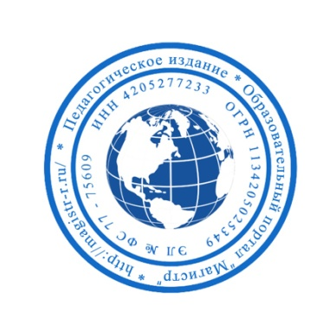
СМИ «Магистр»
Серия ЭЛ № ФС 77 – 75609 от 19.04.2019г.
(РОСКОМНАДЗОР, г. Москва)
Председатель оргкомитета: Ирина Фёдоровна К.
Тлф. 8-923-606-29-50
Е-mail: metodmagistr@mail.ru
Официальный сайт: https://magistr-r.ru/

Приказ №013 от 05.08.2020г.
О назначении участников конкурса "Мой авторский проект"
№ | Населенный пункт, область, город. | Участник | Степень/ результат
1 | КГБПОУ «Славгородский педагогический колледж» | Булгакова Наталья Анатольевна, Алейниковой Екатерине Игоревне | 1
2 | Моу – ГИМНАЗИЯ №1, г. Клин | Новикова Галина Акимовна, Коссе Виктория Александровня | 1
3 | Моу – ПРОФИЛЬНАЯ ШКОЛА №4, г. Клин | Новиков Василий Савельевич, Гнётов Егор Витальевич, Харин Даниил Романович | 1 (3 работы)

Уважаемые участники, если по каким – либо причинам вы не получили электронные свидетельства в установленный срок до 15.08.2020г. или почтовое извещение в период до 20.09.2020г., просьба обратиться для выяснения обстоятельств, отправки почтового номера, копий свидетельств и т.д. на эл. адрес: metodmagistr@mail.ru

